

GIMNAZIJA SESVETE

BISTRIČKA 7, SESVETE

OIB: 69909107858

RKP: 16738

ŠIFRA DJELATNOSTI: 80220

RAZINA: 31

RAZDJEL: 09

Sesvete, 20.02.2025.

**OBRAZLOŽENJE GODIŠNJEG IZVJEŠTAJA O IZVRŠENJU FINANCIJSKOG PLANA**

**GIMNAZIJE SESVETE ZA 2024. GODINU**

**1. OBRAZLOŽENJE OPĆEG DIJELA**

**1.1. PRIHODI**

Prihodi Gimnazije Sesvete u razdoblju siječanj – prosinac 2024. godine ostvareni su u iznosu 1.962.408,35 € što je 93% od planiranog godišnjeg plana.

Pregled izvršenja prihoda prema ekonomskoj klasifikaciji daje se u tabličnom prikazu:

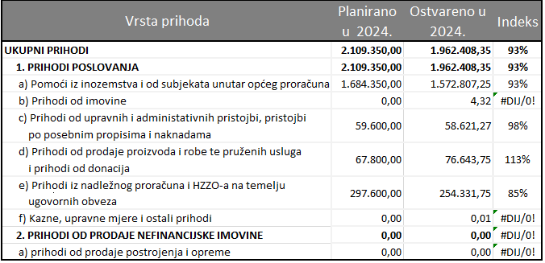

**Prihodi poslovanja**

Prihodi poslovanja ostvareni su u iznosu 1.962.408,35 € i njih čine slijedeći prihodi:

1. **Pomoći iz inozemstva i od subjekata unutar općeg proračuna** u iznosu 1.572.807,25 € odnosno 93% od planiranog godišnjeg plana, a odnose se na tekuće pomoći proračunskim korisnicima iz proračuna koji im nije nadležan u iznosu 1.569.847,98 € i na prijenos između proračunskih korisnika istog proračuna u iznosu 2.959,27 €. Prijenos između proračunskih korisnika istog proračuna odnosi se na sredstva koje školi prenosi Grada Zagreba za projekt Shema školsko voće iz EU sredstava.
2. **Prihodi od imovine** u iznosu 4,32 € koji se odnose na kamate na oročena sredstva i depozite po viđenju.
3. **Prihodi od upravnih i administrativnih pristojbi, pristojbi po posebnim propisima i naknada** u iznosu 58.621,27 € odnosno 98% od planiranog godišnjeg plana koji se odnose na prihode dobivene od osiguranja za nastalu štetu na imovini škole još u oluji iz 2023.g.
4. **Prihodi od prodaje proizvoda i robe te pruženih usluga, prihodi od donacija i povrati po protestiranim** **jamstvima** u iznosu 76.643,75 € odnosno 113% od planiranog godišnjeg plana sastoji se od prihoda od pruženih usluga 58.742,38 € i primljenih donacija 17.901,37 €. Prihodi su veći od planiranog iz razloga što je bilo više donacija od planiranih i više vlastitih prihod od najma prostora od planiranog.
5. **Prihodi iz nadležnog proračuna i od HZZO-a temeljem ugovornih obveza** u iznosu 254.331,75 € odnosno 85% od planiranog godišnjeg plana. Na ostvarenje ove kategorije prihoda ne možemo utjecati, jer nam nadležni proračun dostavlja sredstva za materijalne troškove po svojoj procjeni.
6. **Ostali prihodi** u iznosu 0,01 € odnosi se na priznati prihod radi manje plaćene ponude i izdanog računa za 0,01 €,

**1.2. RASHODI**

Rashodi Gimnazije Sesvete u razdoblju siječanj - prosinac 2024. godine izvršeni su u iznosu 1.906.066,65 € kn što je 92% od planiranog godišnjeg plana.

Pregled rashoda prema ekonomskoj klasifikaciji na razini skupine daje se u tabličnom prikazu:

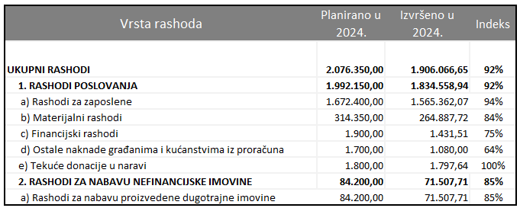

**Rashodi poslovanja**

Rashodi poslovanja izvršeni su u iznosu 1.834.558,94 € ili 92% od planiranog godišnjeg plana i njih čine slijedeći rashodi:

1. **Rashodi za zaposlene** u iznosu od 1.565.362,07 €.

Ova skupina rashoda sadrži bruto plaće zaposlenika, ostale rashode za zaposlene te doprinose na plaću. Rashodi za zaposlene financirani su najvećim dijelom iz proračuna MZO u iznosu 1.559.113,80 € a iz proračuna Grada Zagreba financirani su rashodi za prekovremeni rad za program Škola i zajednica u iznosu 1.327,58 €. Rashodi za zaposlene financirani iz vlastitih sredstava iznose 4.920,69 € i odnose se na plaćeni prekovremeni rad u dvorani.

1. **Materijalni rashodi** u iznosu od 264.887,72 što predstavlja 84% u odnosu na planirane rashode.

Navedena skupina rashoda obuhvaća: naknade troškova zaposlenima (službena putovanja, naknada za prijevoz, stručno usavršavanje), rashode za materijal i energiju (uredski materijal i ostali materijalni rashodi, materijal i sirovine, energija, materijal i dijelovi za tekuće i investicijsko održavanje, sitni inventar, službena radna i zaštitna odjeća), rashode za usluge (usluge telefona i pošte, usluge tekućeg i investicijskog održavanja, usluge promidžbe, komunalne usluge, zdravstvene usluge, intelektualne usluge, računalne i ostale usluge).

Materijalni rashodi financirani su najvećim dijelom iz proračuna Grada Zagreba u iznosu 189.772,91 €, iz vlastitih sredstava financirani su materijalni rashodi u iznosu 51.017,97 €, iz proračuna MZO u iznosu 10.177,16 €, donacija 9.590,00 €, iz prihoda za posebne namjene 69,98 € te iz pomoći temeljem prijenosa EU sredstava u iznosu 4.259,70 €.

1. **Financijski rashodi** u iznosu od 1.431,51 € ili 75% u odnosu na plan.

Sredstva su utrošena za podmirenje bankarskih usluga i usluga platnog prometa te za podmirenje zateznih kamata. Podmirenje financijskih rashoda financirano je iz proračuna Grada Zagreba u iznosu 625,14 €, iz vlastitih 390,65 € i iz proračuna MZO 415,72 € za isplatu zateznih kamata prema sudskim presudama.

1. **Naknade građanima i kućanstvima na temelju osiguranja i druge naknade** u iznosu 1.080,00 € koja je financirana iz proračuna Grada Zagreba, pojačani standard za nagradu Balthazar uspješnim mentorima i učenicima koji su na državnim natjecanjima u š.g. 2022/2023. osvojili 1. i 2.mjesto.

1. mjesto osvojio je učenik 3. razreda M. K. s mentoricom J. P. iz matematike, a 2. mjesto osvojio je isti učenik s mentoricom T. Z..

**Rashodi za nabavu nefinancijske imovine**

Rashodi za nabavu proizvedene dugotrajne imovine izvršeni su u iznosu 71.507,71 €. Iz proračuna Grada Zagreba financirana je nabava računala i računalne opreme u iznosu 11.512,50 €, knjiga za školsku knjižnicu u iznosu 1.651,86 € i udžbenika za učenike u iznosu od 48.618,79 €.

Od dijela sredstava koje smo dobili iz proračuna MZO za projekte „Debatni klub“ , „Preventivni programi“ i „Slikamo i učimo“ financirana je nabava školske opreme u iznosu 461,21 €, a za knjige u knjižnici iz proračuna MZO dobili smo 773,71 €.

Iz vlastitih sredstava financirali smo potrebne knjige za knjižnicu u iznosu 308,95 €, računala i računalnu opremu u iznosu 461,69 €, školski i ostali namještaj u iznosu 338,00 €, školske opreme u iznosu 2.212,50 €, komunikacijske opremu u iznosu 1.335,00 € , opreme za protupožarnu zaštitu u iznosu 1.369,60 € i ostale opreme za nastavu u iznosu od 342,53 €.

Donacijama učenika i prijatelja i suradnika škole opremljena je školska knjižnica knjižnom građom u iznosu 436,11 € i donirana je nastavna oprema u iznosu 1.685,26 €.

Većih odstupanja izvršenja rashoda od planiranih sredstava u odnosu na izvorni plan nema. Veće odstupanje koda rashoda je na 2. i 4. razini računskog plana aktivnosti K410901 održavanje i opremanje ustanova srednjeg školstva i učeničkih domova iz izvora 1.2. na 42 Rashodi za nabavu proizvedene dugotrajne imovine , 4221 uredska oprema i namještaj u iznosu 7.012,50 € s indeksom 256 više od planiranog iznosa iz razloga što nam je ta pozicija utvrđena limitom koji planira Gradski ured za obrazovanje, sport i mlade a nabavljena su računala i računalna oprema za koja nam je isti dao odobrenje i isplatio sredstva u većem iznosu od planiranog.

Planom za 2024.g. planiran je višak prihoda poslovanja od 33.000,00 € jer se očekivalo pokriće troškova nastalih štetom na imovini od osiguranja kojim bi se pokrio manjak poslovanja nastao u 2023.g., koje je i realizirano tijekom 2024.g. . Izvršenjem prihoda i rashoda na kraju godine nastao je višak poslovanja za prijenos u sljedeće razdoblje. Nastali višak za prijenos u sljedeće razdoblje u iznosu od 12.530,01 € odnosi se na dobivene donacije koje će se trošiti tijekom 2025.g. u iznosu od 6.190,00 €, na sredstva dobivena za projekte koji će se provoditi tijekom školske godine 2024./2025. u iznosu 5.045,04 € i višak prihoda iz vlastitih prihoda u iznosu od 9.844,42 € koji se planira potrošiti u 2025.g. na opremanje dvorane i materijalne rashode za koje nisu dostatna sredstva nadležnog proračuna te metodološkog manjka nadležnog proračuna u iznosu od 8.549,45 €.

Stanje novčanih sredstva na početku proračunske godine iznosilo je 48.705,63 €, a na kraju proračunske godine 44.273,57 €.

**2. OBRAZLOŽENJE POSEBNOG DIJELA**

Pregled izvršenja rashoda prema programu, aktivnostima i izvorima financiranja daje se u tabličnom prikazu:

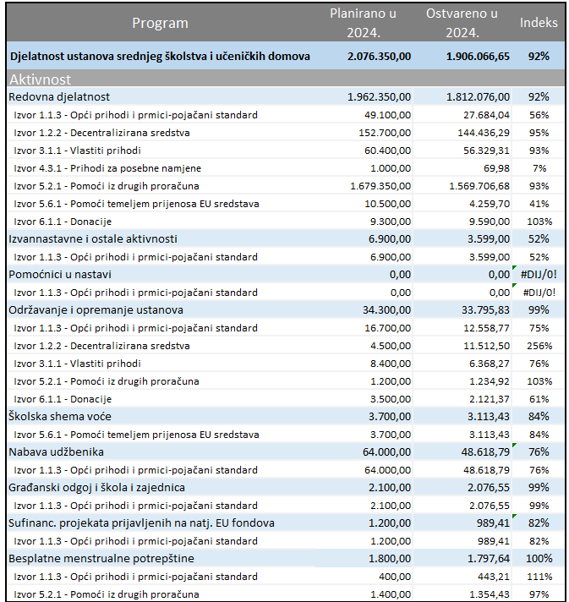

**Program:** 4109 DJELATNOST USTANOVA SREDNJEG ŠKOLSTVA I UČENIČKIH DOMOVA

Kroz održavanje i poboljšanje uvjeta rada, stalno usavršavanja nastavnika i podizanja razine znanja odnosno kompetencija učenika kroz izbornu, fakultativnu i dodatnu nastavu te izvannastave aktivnosti provedeno je kvalitetno obrazovanje i odgoj učenika.

U okviru programa provedene se slijedeće aktivnosti:

1. **Aktivnost A410901 REDOVNA DJELATNOST PRORAČUNSKIH KORISNIKA**

Ukupno izvršeni rashodi u ovoj aktivnosti iznose 1.812.076,00€ kn ili 92% u odnosu na plan od kojih su, prema izvorima financiranja:

1. Opći prihodi i primici – pojačani standard – 27.684,04 € ili 56% u odnosu na plan - naknada za prijevoz 2.559,21 €, za energiju 20.535,47 € i naknadu za rad predstavničkih tijela 4.589,36 €.

2. Decentralizirana sredstva 144.436,29 € kn ili 95% u odnosu na plan - za materijalne i financijske rashode.

3. Vlastiti prihodi – 56.329,31 € ili 93% u odnosu na plan - za rashode za zaposlene, materijalne i financijske rashode. Značajno odstupanje u odnosu na plan je na stručnom usavršavanju, komunalnim uslugama i ostalim nespomenutim rashodima poslovanja.

4. Prihodi za posebne namjene – 69,68 € ili 7% u odnosu na plan – za službena putovanja, odstupanje je nastalo jer se planiralo na tisućicu.

5. Pomoći iz drugih proračuna – 1.569.706,68 ili 93% u odnosu na plan – za rashode za zaposlene, materijalne rashode i financijske rashode (kamate po sudskim sporovima).

6. Pomoći temeljem prijenosa EU sredstava – 4.259,70 € ili 41% u odnosu na plan – za rashode namirnica iz Projekta Shema školsko voće, a manji su u odnosu na planirano iz razloga što nismo dobili planirana sredstva od sudjelovanja kao partneri u ERASMUS+ projektu sa Trgovačkom školom u Zagrebu

7. Donacije – 9.590,00 € ili 103% u odnosu na planirano– za dnevnice profesorima koji su pedagoška pratnja učenicima na izletima 9.320,00 €, sitni inventar 130,00 € i ostale nespomenute rashode poslovanja 140,00 €.

1. **Aktivnost A410902 IZVANNASTAVNE I OSTALE AKTIVNOSTI** financirana je iz pojačanog standarda Grada Zagreba u iznosu 3.599,00 €, a odnosi na trošak županijskog natjecanje iz geografije u iznosu 2.123,00 € koje se održava u našoj školi, nagrade Balthazar u iznosu 1.080,00 € i sudjelovanje na „Novigradskom proljeću“ u iznosu od 396,00.

Od ukupno prijavljenih 382 učenika na školska natjecanja, njih 156 prešlo je u županijsku raznu, a 11 na državnu razinu. €. Nagradu Balthazar za osvojeno 1. mjesto na državnom natjecanju iz matematike i 2. mjesto na državnom natjecanju iz fizike dobio je učenik i mentori naše škole što pokazuje uspješnost provođenja programa i aktivnosti.

1. **Aktivnost A410903** **POMOĆNICI U NASTAVI** u 2024.g. nemamo potrebe za pomoćnikom u nastavi.
2. **Aktivnost K410901 ODRŽAVANJE I OPREMANJE USTANOVA**

Ukupno izvršeni rashodi u ovoj aktivnosti iznose 33.795,83 € ili 99% od planiranih rashoda.

Iz pojačanog standard financirana je nabava knjiga u knjižnici u iznosu 1.651,86 € i usluge tekućeg i investicijskog održavanja u iznosu 10.906,91 € te iz decentraliziranih sredstava računala i računalna oprema u iznosu 11.512,50 €.

Iz vlastitih prihoda financirana je nabava uredske opreme i namještaja u iznosu 3.012,19 €, komunikacijske opreme u iznosu 1.335,00 €, opreme za održavanje i zaštitu u iznosu 1.369,60 €, ostale opreme u iznosu 342,53 € i knjiga za knjižnicu u iznosu 308,95 €.

Iz proračuna MZO financirana je nabava uredske opreme i namještaja u iznosu 461,21 € i knjiga za knjižnicu 773,71 €.

Donacijama smo opremili školsku knjižnicu knjižnom građom u iznosu 436,11 €. Donacijama smo dobili i uredsku opremu i namještaj u iznosu 985,26 € i opreme u iznosu 700,00 €.

1. **Aktivnost T410901 ŠKOLSKA SHEMA VOĆE** – rashod izvršen u iznosu 3.113,43 € a financiran je iz izvora 5.6.1 Pomoći temeljem prijenosa EU sredstava.
2. **Aktivnost A410905 NABAVA UDŽBENIKA** – rashod je izvršen u iznosu 48.618,79 €, a financira se iz pojačanog standarda.
3. **Aktivnost A410907 GRAĐANSKI ODGOJ I ŠKOLA I ZAJEDNICA** – rashod je izvršen u iznosu 2.076,55 €, a financira se iz pojačanog standarda i odnosi se na prekovremeni rad profesora te materijalne troškove priznate za izvođenje programa Škola i zajednica.
4. **Aktivnost T410902 SUFINANCIRANJE PROJEKATA PRIJAVLJENIH NA NATJEČAJE EUROSPKIH FONDOVA** odnosi se na naknadu za rad e-tehničara, a financiran je iz pojačanog standarda Grada Zagreba u iznosu 989,41 €.
5. **Aktivnost T410905 BESPLATNE MENSTRUALNE POTREPŠTINE** odnosi se na nabavku menstrualnih potrepština učenica koje pohađaju našu školu u iznosu 1.797,64 € koji se financira dio iz pojačanog standarda a dio iz pomoći drugih proračuna.

Ravnateljica:

Božana Sertić, prof.